**企业搬站的关键：企业级存储如何助力核心业务系统上云？**

[社区助手](https://developer.aliyun.com/profile/ke7uwpdifqoju) 2019-07-30 2658浏览量

**简介：** 2019阿里云峰会上海专场，阿里云高级产品专家彭亚雄带来题为企业搬站之旅，企业存储助力核心业务系统上云的分享。

摘要：2019阿里云峰会上海专场，阿里云高级产品专家彭亚雄带来题为企业搬站之旅，企业存储助力核心业务系统上云的分享。本文首先介绍了上云如何助力企业加速数字化转型，然后介绍了上云的核心业务以及传统线下存储阵列的痛点，最后通过实际案例教大家把业务上云。  
[直播视频回放](https://developer.aliyun.com/special/summit/shanghai?)  
[IT基础设施云化专场PPT下载](https://developer.aliyun.com/article/710714?spm=a2c6h.12873581.0.0.56473987VJXt1Y&groupCode=tech_library)  
以下是精彩视频内容整理：

**上云已成为企业加速数字化转型的催化剂**

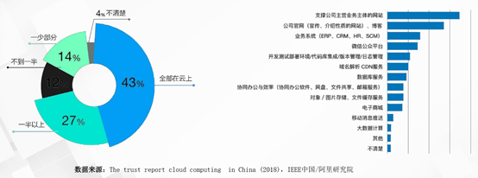

根据2018年中国云信任报告的调研数据，在所有参加调研的客户中，有43%的客户把全部业务放在云上，70%的用户把一半业务放到云上，反映出客户对公有云比较信任。解决信任问题之后，还需解决客户如何通过上云让业务更有灵活性、弹性，研发如何做到更加敏捷，以及如何实现数字化的转型加速。右图显示，大量客户已经使用云计算在承载主营业务，以前可能是一些离线业务，或者不太重要的边缘业务上云，而今天我们能看到有50%的核心业务系统已经上云。大家都知道，核心业务系统一旦出现问题，整个业务就无法正常开展，例如关键的大型制造企业的ERP/CRM、核心数据库系统，这些数据上云后，需要一个稳定可靠的产品与解决方案支撑。

**上云的关键在于核心业务**

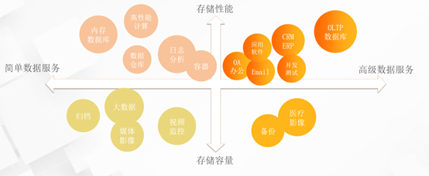

上云的关键在于核心业务。核心业务对存储有很多的要求，按照不同的性能、容量和数据服务的要求，在传统线下有非常多的存储产品来为不同业务服务。不同的服务需求也不一样。例如核心业务需要低时延，需要对数据进行保护和备份、容灾等等。这一部分有CRM、ERP、以及在线交易数据库，对性能的要求很高，服务要求也很高。有些业务对性能要求没有那么敏感，但是数据量又非常大，因此在上云时需要根据要根据不同的业务类型和特征，选择合适的产品进行上云。

**客户使用传统线下存储阵列的痛点**

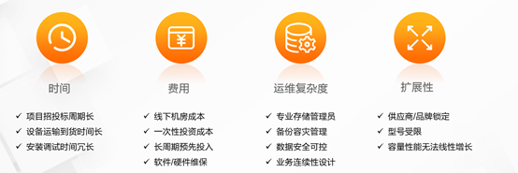

传统在线下的使用模式上存在一些痛点，首先是时间问题。在线下使用专业的存储阵列，不会像云存储一样，在官网使用鼠标点一点即可购买。首先，线下发起一个项目后，要求立项，申请资金，然后寻找大量的厂商进行交流，把技术方案定下来，正常通过招标的流程，无论是政府的招标，还是招标公司，整个流程下来需要三到六个月。中标之后，供应商发货，如果买国外品牌，还是海外发货，之后还需要安装、调试，交付上线，整个过程需要半年，这在线下是很正常的情况。  
同时还有费用的问题，也是常常遇到的问题，上云后没有机房的投入，没有线路的投放，也不存在传统线下所谓的硬软件维保，整体TCO下降很多。同时运维的复杂度也会降低，传统线下需要一个专业的存储管理员，来管理存储设备，例如设备的备份、容灾、安全以及业务连续性的设计等。还有面临扩展性的问题，会有品牌的锁定的情况，比如买一台中端设备之后就一直使用，。如果性能不够，只能重新购买一台高端设备。云上则不会出现这种情况，如果觉得性能不够，可以释放掉资源，然后重新买一个更高性能的产品。  
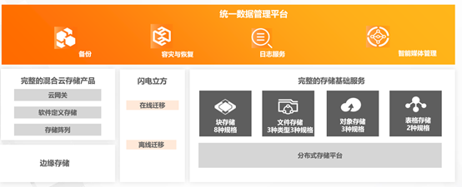

今天阿里云已经在业界提供最齐全的存储产品，从最底层存储基础服务，有块，有文件，有对象，有表格，到混合云，来实现我们的IDC和客户IDC之间交互，我们有在线的迁移，存储阵列，智能网关，有数据平台提供备份容灾和日志服务，这是非常齐全的。

**场景案例**

**ESSD云盘助力某视频直播客户全站上云**

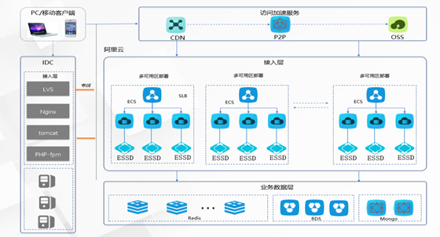

某视频直播的客户全站上云。通过上云来满足视频直播的高速业务发展，视频直播行业竞争激烈，相互之间出现大主播跳槽的现象，举办一晚直播活动，就会有快速的流量进来，实际上背后是对IT资源的快速扩张和灵活弹性的极致需求。客户在上云过程中碰到过IO的问题，线下IDC使用本地盘，而在上云之后，传统的云盘是无法满足它的需求。所以客户选择了最新的ESSD云盘，来承载核心日志的数据，这些日志都是记录在ESSD云盘上的。有了这些之后，虽然是跨网络访问的yunpan ，但是性能接近线下盘，带来的业务端到端延时降低90%。系统上云之后非常平稳，没有报警，客户目前也在大量使用ESSD。

**ESSD助力振华重工核心ERP系统部署上云**

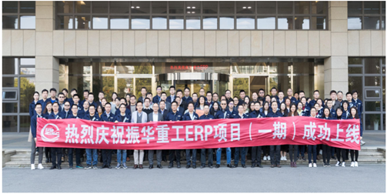

振华重工其本身是央企，在港口机械行业排在全球第一。振华作为一个做数字化的转型传统的制造型企业，SAP成为数字化转型的一个关键的入口。传统的ERP系统都在线下，而线下的整个IT资产投入量、运维人员投入量以及设备的购买量等都比较大。阿里云在公有云上将振华的核心SAP ERP系统部署上云，部署过程中，使用ESSD来承载HANA数据库，使它启动的时间缩短了60%，数据库时延降低60%左右，整体效果极好。这个案例证明，SAP核心业务场景上公共云云没有问题。

**极速NAS加速某财经资讯门户实时行情交易系统上云**

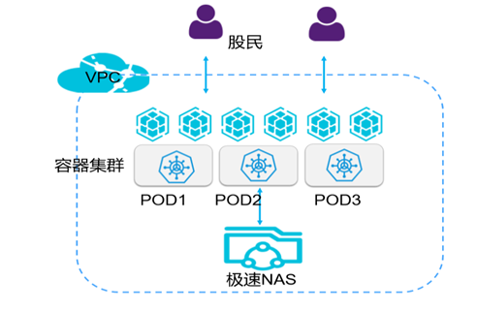

上图是某财经门户网站做实时行情交易，为每天的行情交易数据提供服务。客户在用到极速NAS之后，通过NAS提供共享访问能力，同时极速NAS对小文件的处理能力比较强，能够快速的在短时间之内拉起很多的容器POD来满足实时资讯，提供行情咨询查询能力的服务。

**CPFS文件存储助力中科院国家天文台FAST项目**



CPFS文件存储主要在高性能计算场景中使用，这种场景有非常典型的特征，如大吞吐，超高稳定性，以及很大的容量需求。所以之前存在是否可以上云，上云后能不能提供PB级的容量，以及超大的带宽等疑惑。中科院国家天文台FAST项目，其背后承载24小时全年不间断的高速度的下机数据，海量的数据处理。阿里云提供的CPFS存储，可以提供非常大的带宽，百PB存储容量，满足高性能的业务需求上云。

**CPFS文件存储加速某AI客户云上训练处理**

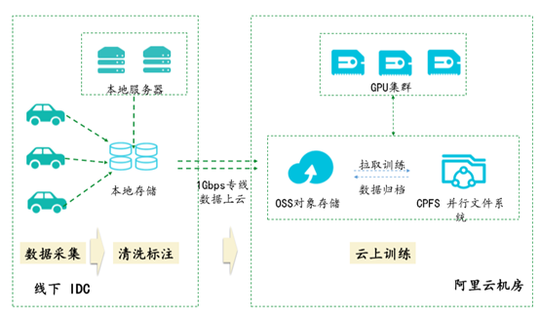

现在AI比较热门，许多做人工智能的公司有大量的数据需要做推理以及训练。在线下的使用比较多，但是线下的弹性不够好，且带宽大，对机器资源占用率非常高，所以这些公司会采用线上和线下混合的模式，即在线下做数据的采集和标注，在线上采用CPFS做存储，同时通过缓存机制提供60-70w的IOPS，吞吐性能非常高，可达到几十个GB，所以AI场景下也可以很好地做到数据上云。

**ESSD&极速NAS&CPFS加速应用上云，业务增值利器**



ESSD云盘在今年6月份正式商业化后，到今天已经有超过数千个客户在付费使用，同时对外售卖的容量超过数十PB。目前全球有9个地域，16个可用区进行售卖，标志着全球首款百万IOPS云盘产品，已经正式步入成熟的售卖阶段。  
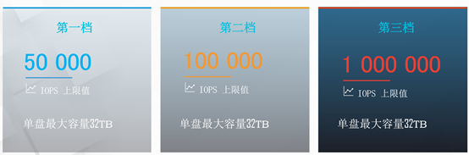

ESSD按照性能区分不同的规格，打破性能与容量强绑定的耦合关系，通过容量和性能这两个维度选择合适的档位并进行付费使用，非常灵活地实现了性能和容量的解耦。相比上一代云盘，优点是时延更低，在一些对时延很敏感的业务场景下能够很好的加速应用，作为开发者、运维同学、DBA，在业务层不需要改变很多东西，就体验到提高速度之后的优势。它是一个基础设施，基础设施的好处是上层应用不用改的情况下，底层升级就可以带来性能的提升。  
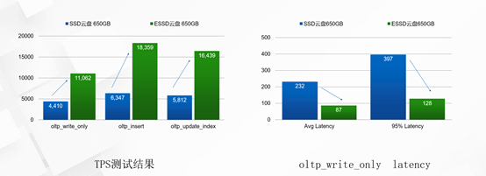

上图是MySQL的场景，对于客户测试来讲，从上一代的产品切换到ESSD之后，TPS可以提升两倍，时延降低了60%。  
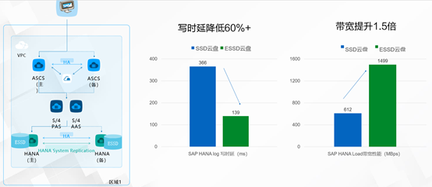

SAP是一个典型的场景，时延降低60%，吞吐很高，带宽可以做到HANA启动时可以缩短启动的时间，加速效果非常明显。这个场景在云上已经服务了数十个客户。  
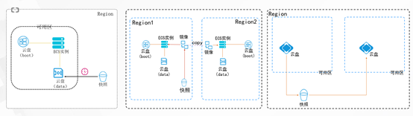

同时ESSD能够支持快照，，首先快照可以保护数据，数据被黑客攻击或者误删除时，可以通过快照找回。并且在云上使用快照功能是免费的，只需要为存储的快照所需要的容量付费即可。容量的定价与对象存储相同，也是在云上最便宜的存储。快照实现了非常简单高效的数据备份，同时很大程度上降低了使用的门槛。  
其次可以通过快照批量的创建ECS实例，微博一分钟需要弹几千台的机器来应付热点事件。实际上其背后会用到快照的服务，快速的拉起机器。其还具有在相同region内，不同的区间，不同的ID之间做数据容灾的能力，这实际上大大降低了原来的线下做跨机房容灾的门槛。

**极速型NAS--高性能企业应用存储**

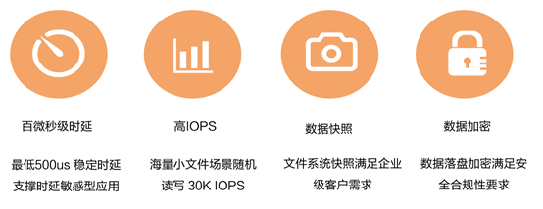

极速NAS相比通用NAS，针对海量小文件极速NAS能提供更好百微秒级低的时延和高IOPS访问能力。它支持快照和加密，可以称得上是一个企业级的文件存储，于网站的加速和小文件读取都有极好的效果。比如在Nginx、Dev服务、代码托管和容器场景下使用，一些测试效果显示，电商的网站页面加载，整个响应时间提升20倍，缩短了很多时间。

**文件存储CPFS--专为HPC高性能计算设计的存储系统**

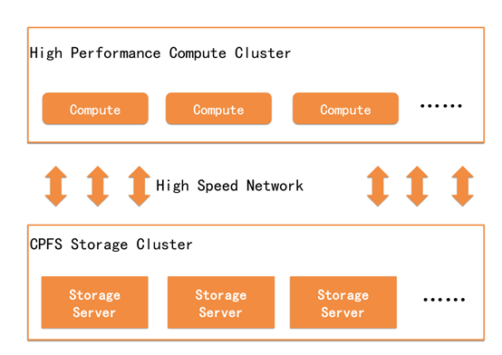

文件存储CPFS，专为HPC高性能计算设计的存储系统，例如上面提到的国家天文台以及AI可以很好的承载，证明了对高吞吐，大带宽，高扩展性以及海量数据在线计算网络要求性能极致的业务场景下是可以上云的，可以很好的让业务场景在云上跑，而且更加有弹性，更加灵活。

**阿里云存储，满足企业上云对数据的一切需求**

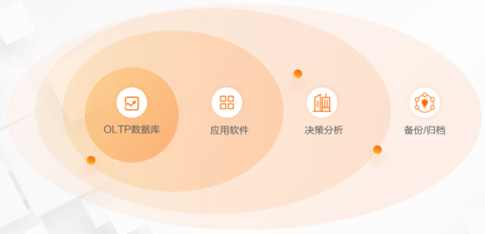

最后，当客户的业务从云下到云上时，不同的业务对时延、容量、弹性要求不同，应该选择不同的产品满足客户，阿里云提供了更好的数据管理与服务，通过混合云、网关、把数据更好的上云。阿里已经形成完整的存储系列，满足企业上云对数据的一切需求，从核心的OLTP数据库、应用软件、决策分析，再到容量非常高的备份归档场景，都有很好的解决方案，帮帮助客户实现企业核心业务上云，加速数字化转型。